Структура и особенности контроллера МС3РНАС.

MC3PHAC — микроконтроллер с законченным программным обеспечением для создания систем управления асинхронным частотно-регулируемым электроприводом. Программное обеспечение данного МК не может быть модифицировано, адаптация алгоритма управления к конкретному типу электропривода осуществляется посредством изменения численных констант. Задание констант возможно двумя способами: потенциометрами на плате контроллера проектируемого блока управления или от ПК верхнего уровня, связанного с платой управления по последовательному интерфейсу. Основные характеристики алгоритма управления, реализуемого MC3PHAC:
- формирует 6 ШИМ модулированных сигналов управления драйверами силовых ключей трёхфазного мостового инвертора. Форма выходного напряжения синусоидальная, частота коммутации может варьироваться в пределах от 5,291 до 21,164 кГц. В алгоритме управления ключами предусмотрена возможность изменения мёртвого времени от 0,5 до 6,0 мкс (032 мкс в расширенной версии программы управления). Имеется вход аппаратной защиты силовых ключей, высокий логический уровень которого переводит сигналы управления вентилями в неактивное состояние. Восстановление сигналов управления ключами инвертора выполняется автоматически с программируемой пользователем задержкой относительно момента перехода в неактивное состояние сигнала защиты;
- реализует закон управления U/F = = сonst с программируемой пользователем вольт-добавкой при нулевой частоте. Предельное значение частоты F может быть установлено, в зависимости от типа двигателя: 50 или 60 Гц. Допускает задание темпа процесса разгона или торможения: от 0,5 до 128 Гц/с;
- текущее значение уставки по скорости задаётся в аналоговом виде. Соответствующий вход может быть использован для организации замкнутой по скорости или по иному технологическому параметру системы. Однако функциональные преобразования, соответствующие передаточной функции контура обратной связи, должны быть выполнены внешними по отношению к MC3PHAC схемами. С целью подавления шумов, аналоговый сигнал на входе текущего задания по скорости обрабатывается с использованием алгоритма цифровой фильтрации, реализованного на основе 24-разрядного представления данных;
- управление режимами работы схемы осуществляется двумя логическими сигналами: “пуск/останов” и “направление вращения”.

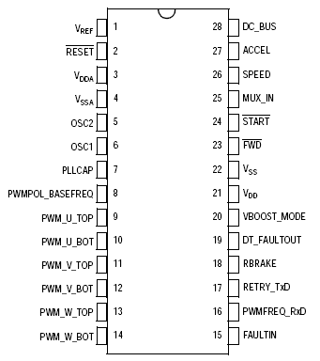
Рис 1.Обозначения выводов для корпусов типа PDIP и SOIC

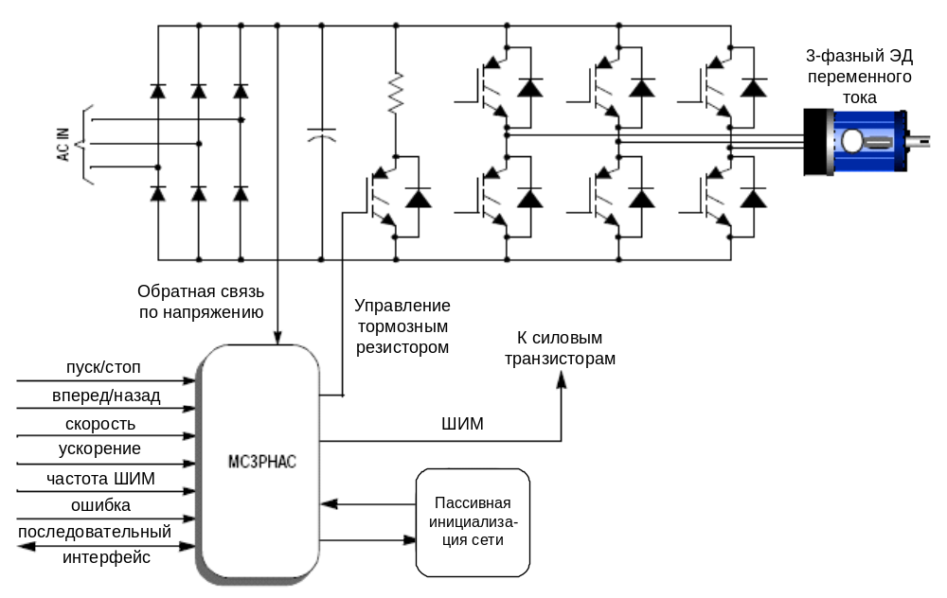
Рис. Система управления MC3PHAC
Таблица 2. Описания выводов MC3PHAC

Номер  вывода | Обозначение  Вывода | Функции вывода
1 | V_{REF} | Входное напряжение на аналогово-цифровом преобразователе. Для лучшего отношения сигнал/шум, этот вывод должен быть соединен с V_{DDA} (аналог).
2 | RESET | Логический 0 на этом выводе приводит MC3PHAC к начальному состоянию запуска. Все выводы ШИМ находятся в состоянии высокого импеданса. Сброс двунаправленного вывода приводит к сбросу состояния системы. Управляется низко, когда внутренний источник сброса установлен (например, сброс часов или низкий уровень напряжения V_{DD}).
3 | V_{DDA} | Обеспечивает питание для аналоговых цепей MC3PHAC, которые включают внутренний синхронизатор (PLL) и аналого-цифровой преобразователь.
4 | V_{SSA} | Обратное питание для аналоговых частей MC3PHAC, которые включают внутренний синхронизатор (PLL) и аналого-цифровой преобразователь.
5 | OSC2 | Вывод на кварцевый резонатор (кристалл или керамика). ⁽¹⁾
6 | OSC1 | Ввод с кварцевого резонатора, используемого для синхронизации схему. Может также принимать сигнал от внешнего зафиксированного резонатора. ⁽¹⁾
7 | PLLCAP | Конденсатор на этом выводе отвечает за стабильность и время реакции схемы внутреннего генератора синхронизирующих импульсов. Меньшие значения емкости приводят к более быстрому трэкингу частоты. Бóльшие значения приводят к лучшей стабильности. Стандартное значение - 0.1 mkF .
8 | PWMPOL_BASEFREQ | Ввод, предназначенный в определенные моменты в течение инициализации определять полярность ШИМ и основную частоту (50 или 60 Гц)
9 | PWM_U_TOP | Выходной сигнал с ШИМ на верхний транзистор фазы U
10 | PWM_U_BOT | Выходной сигнал с ШИМ на нижний транзистор фазы U
11 | PWM_V_TOP | Выходной сигнал с ШИМ на верхний транзистор фазы V
12 | PWM_V_BOT | Выходной сигнал с ШИМ на нижний транзистор фазы V
13 | PWM_W_TOP | Выходной сигнал с ШИМ на верхний транзистор фазы W
14 | PWM_W_BOT | Выходной сигнал с ШИМ на нижний транзистор фазы W
15 | FAULTIN | Высокий логический уровень на этом вводе мгновенно отключает выводы ШИМ. Интервал времени повторения будет инициализирован, как только на этом выводе будет низкий логический уровень.
16 | PWMFREQ_RxD | В автономном режиме этот вывод управляется низко, указывая, что на вывод MUX_IN поступает аналоговое напряжение, чтобы определить желательную ШИМ частоту. При использовании программного режима (PC Master), этот вывод получает данные от УНИВЕРСАЛЬНОГО АСИНХРОННОГО ПРИЕМОПЕРЕДАТЧИКА (UART).
17 | RETRY_TxD | В автономном режиме низкий уровень указывает, что на выводе MUX_IN присутствует аналоговое напряжение, чтобы определить время ожидания после ошибки перед тем, как возобновить работу ШИМ. При работе с приложением PC Master, этот вывод принимает данные от УНИВЕРСАЛЬНОГО АСИНХРОННОГО ПРИЕМОПЕРЕДАТЧИКА.
18 | RBRAKE | Вывод, на котором появляется низкий уровень всякий раз, когда напряжение на выводе шины системы цифрового управления превышает предварительно установленный уровень, указывая высокое шинное напряжение. Этот сигнал предназначен для того, чтобы подключить резистор параллельно конденсатору шины системы цифрового управления, чтобы предотвратить конденсаторное перенапряжение.
19 | DT_FAULTOUT | В автономном режиме на этом выводе низкий уровень указывает на то, что на выводе MUX_IN присутствует аналоговое напряжение, чтобы определить мертвое время между верхним и нижним уровнями импульсов ШИМ для данной фазы. При использовании программного режима этот вывод управляется низко всякий раз, когда поступает сигнал ошибки.
20 | VBOOST_MODE | При запуске этот вывод определяет, какой режим используется - автономный (логический высокий уровень), или программный (PC Master) (логический низкий уровень). В автономном режиме, этот вывод управляется низко сообщая, что на выводе MUX_IN присутствует аналоговое напряжение определяя его величину чтобы обратиться к двигателю.
21 | V_{DD} | Вывод электропитания +5В к MC3PHAC
22 | V_{SS} | Вывод заземления электропитания MC3PHAC
23 | FWD | Ввод, определяющий направление вращения двигателя
24 | START | Ввод, принимающий сигнал на запуск двигателя.
25 | MUX_IN | В автономном режиме, в течение инициализации этот вывод используется, чтобы определить полярность ШИМ и основную частоту. Иначе, это - аналоговый ввод, принимающий несколько уровней напряжения, которые определяют основные операционные параметры.
26 | SPEED | В автономном режиме, в течение инициализации этот вывод, который используется, чтобы определить полярность ШИМ и основную частоту. Иначе, это - аналоговый ввод, принимающий уровень напряжения, соответствующий желательной скорости двигателя.
27 | ACCEL | В автономном режиме, в течение инициализации этот определяет полярность ШИМ и основную частоту. Иначе, это - аналоговый ввод, считывающий уровень напряжения, соответствующий желательному ускорению двигателя.
28 | DC_BUS | В автономном режиме, в течение инициализации этот вывод используется, чтобы определить полярность ШИМ и основную частоту. Иначе, это - аналоговый ввод, считывающий напряжение, пропорциональное напряжению шины.

(1). Правильная синхронизация MC3PHAC основана на кристаллическом или керамическом резонаторе на 4.00 МГц.

Ниже в таблице приведены основные максимально допустимые параметры.
Таблица
Параметр | Обозначение | Значение | Ед. изм.
Напряжение питания | V_{DD} | -0,3 – +6,0 | В
Входное напряжение | V_{In} | -0,3 – V_{DD} +3.0 | В
Входное повышенное напряжение | V_{Hi} | V_{DD} +3,0 | В
Максимальный электрический ток за исключением выводов V_{DD} и V_{SS} | I | ±25 | A
Температура запоминающего устройства | T_{stg} | -55 - +150 | ºС
Максимальный электрический ток от V_{SS} | IM_{VSS} | 100 | мА
Максимальный электрический ток на V_{DD} | IM_{VDD} | 100 | мА
Рабочая температура | T_{A} | -40 - +105 | ºС
Рабочее напряжение | V_{DD} | 5,0 ±10% | В
Частота резонатора | F_{osc} | 4,0 ±1% | MHz

Описание:
Трехфазное генерирование - MC3PHAC генерирует шесть сигналов ШИМ, которые модулируются с переменным напряжением и переменной частоты, чтобы управлять трехфазным двигателем переменного тока. Третья гармоника накладывается базовую частоту для максимального использования напряжения полноразрядной шины. Это приводит к 15-процентному увеличению максимальной амплитуды по сравнению с чистой модуляцией синусоидального сигнала. Форма сигнала модифицирована по частоте 5.3 кГц (кроме когда частота ШИМа составляет 15.9 кГц), получая приближенно непрерывный сигнал. При 15.9 кГц, форма сигнала модифицирована в 4.0 кГц.
DSP-фильтрация – 24-битный цифровой фильтр с бесконечной импульсной характеристикой (IIR) используется на входе сигнала скорости в автономном режиме для стабилизации скорости в условиях повышенных электрических помех. Период осуществления выборки фильтра - 3 мс (когда частота ШИМа 15.9 кГц). При частоте ШИМа 15.9 кГц период осуществления выборки - 4 мс.
Высокая точность вычислений - используется 32-разрядная переменная разрешающая способность для точности управления и стабильности работы. Например, скорость двигателя может регулироваться с разрешающей способностью 4 МГц.
Плавное изменение напряжения – при изменении скорости отклонения частоты не превышают 1%. Это не допускает толчков или бросков, особенно при повышенном напряжении на низких частотах.
Начальная загрузка верхнего плеча - Большинство систем привода используют оптроны, чтобы поставлять сигнал ШИМа к транзисторам верхнего плеча. Часто, электрическая схема транзисторов верхнего плеча содержит церь подпитки, чтобы создать плавающий источник питания для каждого транзистора верхнего плеча, это зависит от сигналов ШИМ нижнего плеча, чтобы развить достаточную мощность. При отключении двигателя на некторое время, заряд на конденсаторе источника питания верхнего плеча спадает и должен быть пополнен прежде, чем возобновится работа ШИМа.
Чтобы применить такую топологию, MC3PHAC обеспечивает 100 ms сигнала
из 50-процентной ШИМ к транзисторам нижнего плеча при каждом запуске двигателя. Так как верхние транзисторы незадействованы в это время, напряжение к двигателю не приложено. После этого периода, когда ШИМ включается, включабтся транзисторы верхнего плеча.
Быстрое бновление скорости - При регулировании скорости двигателя большое значение имеет скорость регулирования. Если скорость регулируется плавно, характеристика вращающего момента будет более гладкая. Однако, профилирование скорости
очень интенсивные действия вычисления, чтобы исполнить, который бежит вопреки
предыдущее требование.
В MC3PHAC скорость конвейерной обработки данных позволяет проводить
линейную интерполяцию скоростных величин каждые 189 мкс (252мкс для 15,9 кГц ШИМ).
Динамическая компенсация неравномерности шины - напряжение шины постоянного тока ощущается MC3PHAC, и любые отклонения от предопределенной нормы (3.5 V на вывод подвода шины постоянного тока) кончается исправлениями к значениям ШИМа, чтобы противодействовать изменению напряженя шины, влияющих на ток двигателя. Частота расчета достаточно велика чтобы выполнить коррекцию неравномерности частоты сети, См. Рисунок.
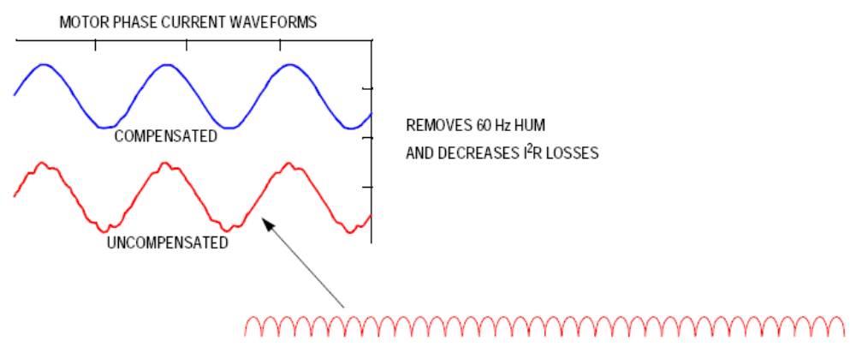
Рис. Динамическая компенсация неравномерности шины

